**ТНТ**

TNT - Total Nutrition TodayАртикул: 4300

* Источник 12 витаминов, 12 микро- и макроэлементов в легкоусваиваемой форме для здорового образа жизни в эффективных дозировках
* Укрепляет иммунную систему, повышает работоспособность
* Поддерживает нормальную функцию нервной системы
* Комплексный источник пищевых волокон и белка
* [СГР](https://drive.google.com/open?id=1s2NGn0IjweGPeZVK_qcVqaYOAQzFUn2v)

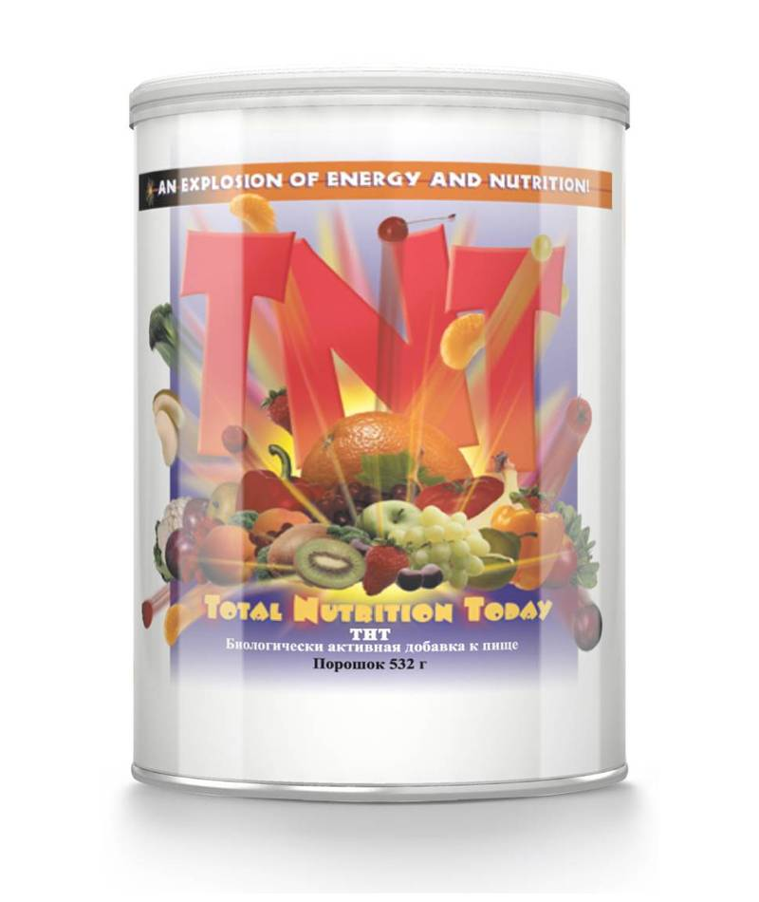

**Преимущества**

Уменьшение потребления пищи в программах по снижению массы тела, а также некачественные продукты для ежедневного питания неизбежно влекут за собой дефицит нутриентов – витаминов, биоэлементов, каротиноидов и др, многие из которых являются незаменимыми факторами питания. Одним из способов коррекции такого дефицита является включение нутриентов в рацион питания дополнительно в форме БАД.

**ТНТ** (англ. Total Nutrition Today – Полноценное питание сегодня) – комплексный продукт, содержащий **12 витаминов и 12 биоэлементов, β-каротин, лецитин, смесь пищевых растительных волокон, углеводы и белок**. Он позволяет не только преодолеть недостаток незаменимых факторов питания, но и заменить один из суточных приёмов пищи за низкокалорийным пищевым продуктом. Вам достаточно развести порошок в воде – и напиток готов. Он имеет приятный нейтральный вкус, полезен для взрослых и для детей. ТНТ рекомендован для ежедневного употребления, при занятиях спортом, фитнесом, в программах коррекции веса и в путешествиях.

Уникальная витамино-минеральная формула, усиленная растительными волокнами**,**содержащая углеводы и белки , в виде сухой смеси для приготовления напитка с приятным нейтральным вкусом**.** В программах по снижению веса может заменить один приём пищи. Низкокалорийный продукт: на порцию 19 г - 7,8 г углеводов, 70 ккал.

**Активные ингредиенты**

**Витамины: А, С, D3, Е, В1, В2, В3, пантотеновая кислота, В6, фолиевая кислота, В12, биотин.**

Витамины являются обязательной и незаменимой частью пищевого рациона. Они обеспечивают нормальную работу организма, входят в состав многих ферментов, регулируя обмен веществ, активируют работу иммунной системы.

**Биоэлементы: кальций и фосфор (трикальция фосфат), магний (оксид), калий (бикарбонат, йодид), железо (фумарат), цинк (глюконат), медь (цитрат), марганец (цитрат), йод (йодид калия), хром (хлорид), молибден (цитрат), селен (селенометионин).**

Биоэлементы являются незаменимыми факторами питания. Они входят в состав ферментов, костной ткани, обеспечивают водно-электролитный обмен и электрический потенциал клеток, кислотно-щелочное равновесие, выполняют множество других жизненно важных функций.

**Пищевые растительные волокна** – необходимы для нормальной работы желудочно-кишечного тракта, детоксикации организма и обеспечения усвоения витаминов и биоэлементов, входящих в состав комплекса.

**Фруктоза и мальтодекстрин (углеводы) –**источник энергии, придают напитку сладкий вкус.

**Казеинат натрия –**содержит полноценный белок.

**Защитная смесь** (пищевые волокона, обладающие антиоксидантным и онкопротекторным эффектом):

**цветы брокколи, томат, морковь, капуста, шпинат и сельдерей –**содержат антиоксиданты и другие биологически активные вещества.

**ТНТ** в Вашем рационе восполнит дефицит витаминов, биоэлементов и пищевых волокон.

**Состав**

**В 1 мерной ложке (19 г) содержится:**

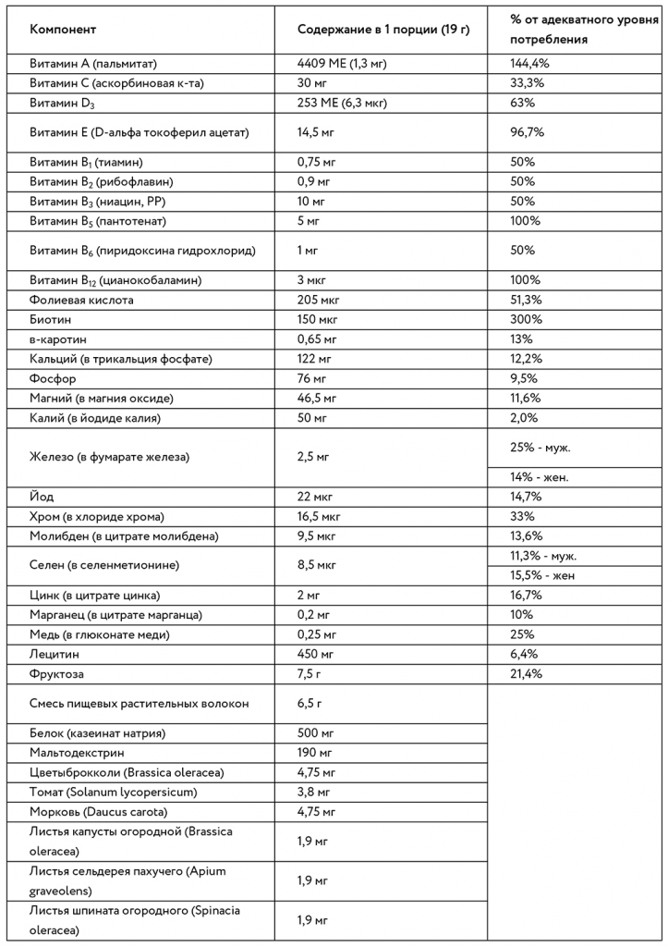

**Вспомогательные вещества:**немолочный забеливатель (высокоолеиновое негидрогенизированное подсолнечное масло, мальтодекстрин, казеинат натрия (получен из молока), моно и диглицериды, дикалия фосфат, соевый лецитин, токоферолы), натуральный ароматизатор (сухая пахта), натуральные ароматизаторы, соль, целлюлоза, цитрусовый пектин, монтмориллонит (каолинит).

**Применение**

Содержимое 1 мерной ложки размешать до полного растворения в 1 стакане теплой или холодной воды. Не использовать кипяток. Принимать взрослым по 1 стакану в день во время еды. Продолжительность приема — 1 месяц.

**Противопоказания:** индивидуальная непереносимость компонентов, беременность, кормление грудью.